教 案
上课日期 | 18高职2：4.15，18高职新疆4.11  20信管1，2，3班：4.13 |  |  | 课时数 |  | 2
第三章  第8讲 | 授课名称 |  | 数据库编程1-Flask Web框架 | 课 型 |  | 理实一体化
教学目标 | 掌握Flask Web框架的概念，Flask Web框架安装并运行一个应用，学习pymysql包的使用。
教学重难点 | Flask Web的使用
课程思政点 | 通过Flask Web框架，联想到各种Web技术，进而得出技术的多元性和包容性。培养学生对多元文化的包容性，进而联想到文化自信，培养学生对中华传统文化的认同感。
教法与学法 | 1、引导法（让学生观看视频，展开联想，让学生思考当前Python语言应用场景）  2、讲授法（重点讲解理论知识点和实践知识点，加深对知识的理解）  3、模块分析法（让学生积极参与项目教学的实践，总结规律，让学生主动参与学习）
参考资料 | 《Python项目开发实战》 清华大学出版社 陈强  《Python网络爬虫指南2版》人民邮电出版社 瑞安·米切尔
教学过程
教学内容 |  |  |  |  | 师生互动
（一）、创设情境、激趣导入（导入新课）  发起讨论：  对新课进行讲解前，先让学生讨论以下问题：  是否使了解过Flask Web，思考下Flask Web的作用？  针对上述问题，选学生发表见解。  讲解本门课程的特点、用处及学习的方法。  （二）、自主、合作、探究（讲授新课）  教师对上述问题进行解释：  Flask是由Python语言编写开发而成的 轻量级 的Web开发框架。Flask基于Werkzeug WSGI工具箱和Jinja2 模板引擎。 Flask使用BSD授权。  我们可以这么理解，Flask是一个核心，而其他功能则是一些插件，需要什么功能，只要找到对应的插件，将其插入核心就能够实现该功能了。 |  |  |  |  | 新课导入，触发学生学习兴趣。
教学过程
教学内容 |  |  |  |  | 师生互动
1、Flask Web介绍  WSGI，全称 Web Server Gateway Interface，或者 Python Web Server Gateway Interface ，是为 Python 语言定义的 Web 服务器和 Web 应用程序或框架之间的一种简单而通用的接口。  WSGI 是作为 Web 服务器与 Web 应用程序或应用框架之间的一种低级别的接口，以提升可移植 Web 应用开发的共同点。  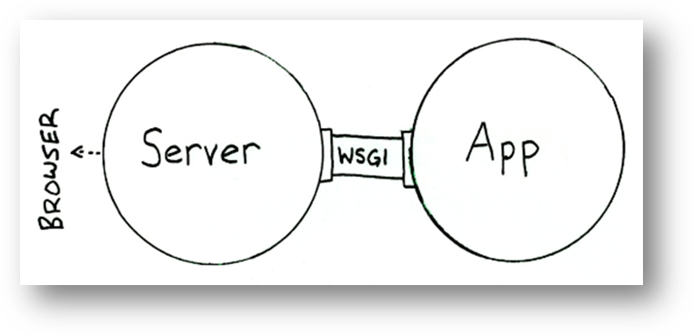  Jinja2是纯python编写的模板引擎，它和Django类似提供non-XML语法，除此之外还支持内联表达式和一个可选的沙箱环境。Jinja2遵守BSD开源协议。  2、Flask原理  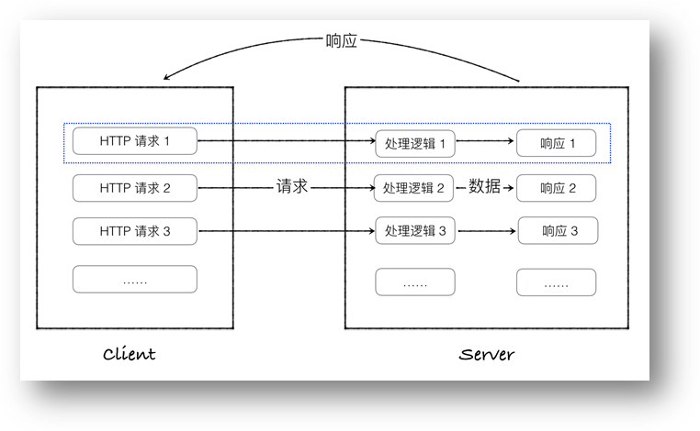  在实际的应用中，不同的请求可能会调用相同的处理逻辑。这里有着相同业务处理逻辑的HTTP请求可以用一类URL来标识。比如在我们的博客站点中，对于所有想要获取Articles内容的请求而言，可以用 articles//这类URL来表示，这里的 article_id用以区分不同的article。接着在后台定义一个get_article(article_id)的函数，用来获取article相应的数据，此外还需要建立URL和函数之间的一一对应关系。这就是Web开发中所谓的路由分发。  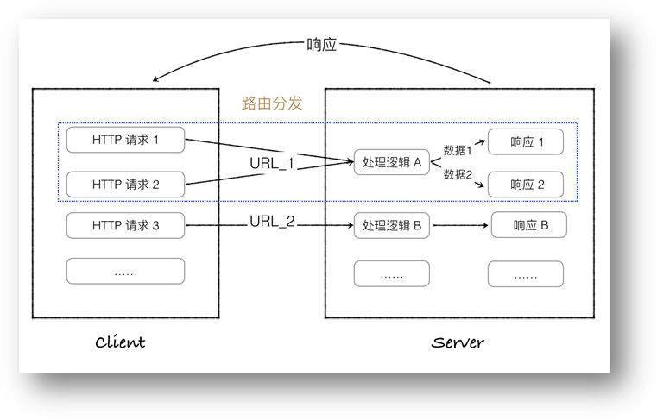  WSGI将Web服务分成两个部分：服务器和应用程序。WGSI服务器只负责与网络相关的两件事：接收浏览器的HTTP请求、向浏览器发送HTTP应答；而对HTTP请求的具体处理逻辑，则通过调用WSGI应用程序进行。 |  |  |  |  | 学生学习Flask We框架  学生了解：Flask的原理，以及在实际的应用中的处理逻辑  学生认识：Web服务的交互过程
教学过程
教学内容 |  |  |  |  | 师生互动
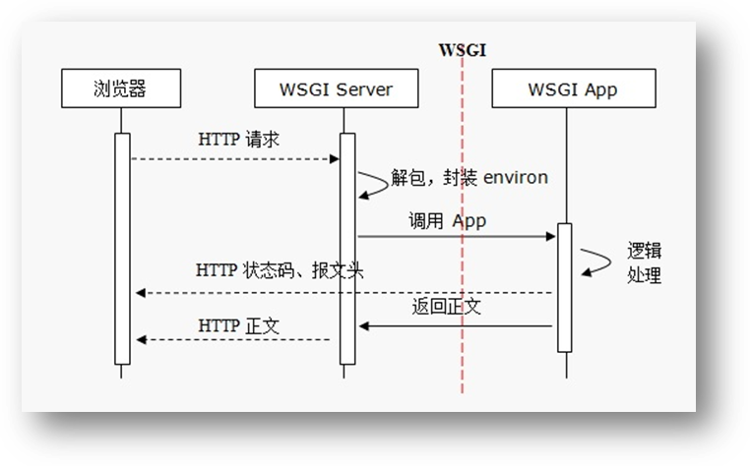  在Flask中使用Jinja2模板渲染引擎来做模板渲染,以下是Jinjia2的工作流程图：  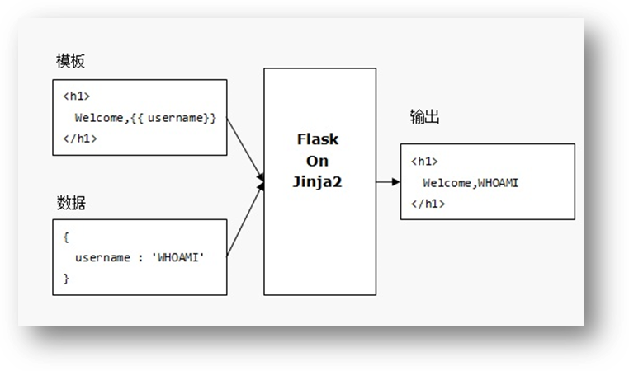  3、Flask安装  pip3 install Flask  运行一个程序：  from flask import Flask  app = Flask(__name__)  @app.route('/')  def index():  return 'Index Page'  @app.route('/hello')  def hello():  return 'Hello, World'  if __name__ == "__main__":  app.run()  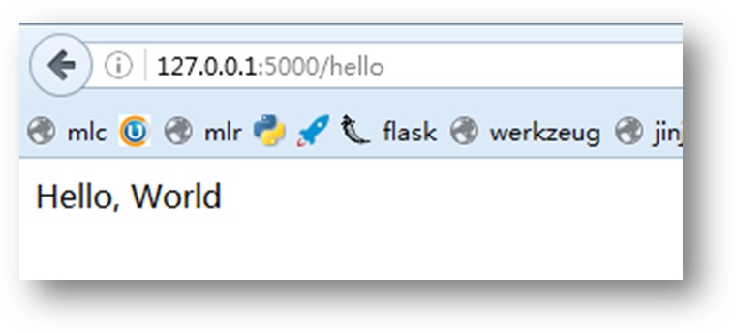  4、URL装饰器  现代 web 应用都使用漂亮的 URL ，有助于人们记忆，对于使用网速较慢的移动设备尤其有利。如果用户可以不通过点击首页而直达所需要的页面，那么这个网页会更得到用户的青睐，提高回头率。 |  |  |  |  | 学生学习：Flask的安装过程  学生操作完成：URL装饰器的使用
如前文所述， route() 装饰器用于把一个函数绑定到一个 URL 。 下面是一些基本的例子：  @app.route('/')  def index():  return 'Index Page'  @app.route('/hello')  def hello():  return 'Hello World'  要给 URL 添加变量部分，你可以把这些特殊的字段标记为 <variable_name> ， 这个部分将会作为命名参数传递到你的函数。规则可以用 <converter:variable_name> 指定一个可选的转换器。  构造 URL  @app.route('/user/<username>')  def show_user_profile(username):  # show the user profile for that user  return 'User %s' % username  @app.route('/post/<int:post_id>')  def show_post(post_id):  # show the post with the given id, the id is an integer  return 'Post %d' % post_id  转换器有下面几种：  int 接受整数  float 同 int ，但是接受浮点数  path 和默认的相似，但也接受斜线  5、参数传递  唯一 URL / 重定向行为  Flask 的 URL 规则基于 Werkzeug 的路由模块。这个模块背后的思想是基于 Apache 以及更早的 HTTP 服务器主张的先例，保证优雅且唯一的 URL。  @app.route('/projects/')  def projects():  return 'The project page'  @app.route('/about')  def about():  return 'The about page'  构造 URL  如果 Flask 能匹配 URL，那么 Flask 可以生成它们吗？当然可以。你可以用 url_for() 来给指定的函数构造 URL。它接受函数名作为第一个参数，也接受对应 URL 规则的变量部分的命名参数。未知变量部分会添加到 URL 末尾作为查询参数。 |  |  |  |  | 学生掌握Web应用中的参数传递
教学过程
教学内容 |  |  |  |  | 师生互动
(三）课堂热身（课堂总结及课堂练习）  阶段小结  小结重点：Flask原理和参数传递中的应用  答疑：教师询问学生对于知识点还有什么不理解的地方。针对学生不理解的知识点给与解释。  巩固练习  学完知识点后，教师带领学生对本课时所学知识点进行回顾。以此使学生了爬虫的应用和代码实现  （四）拓展延伸  这里用到了 test_request_context() 方法，他是利用环境局部变量实现自动化测试。因没有请求对象无法正常运行。解决方案是，自行创建一个请求对象并且把它绑定到环境中。单元测试的最简单的解决方案是：用 test_request_context() 环境管理器。结合 with 声明，绑定一个测试请求，这样你才能与之交互。  作业：  - Flask安装方式  - Flask如何进行参数传递  （五）预习：  3-9 Python数据库编程2  （六）板书：  Python数据库编程  - Flask Web介绍  - Flask 原理  - Flask 安装  - URL装饰器  - 参数传递 |  |  |  |  | 学生记录课后作业的题目
课后反思 |  | Python Web也是一种Web实现方式，相对于JavaWeb，配置更简单，效率更高。要督促学生，认真完成代码。

